一、在平面ABC内作一条水平线，使其到H面的距离为10mm。(10分)
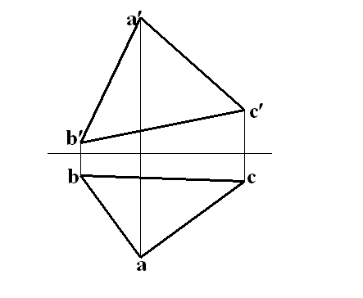
二、作平面△ABC和平面△EFG的交线，并判别可见性。(10分)
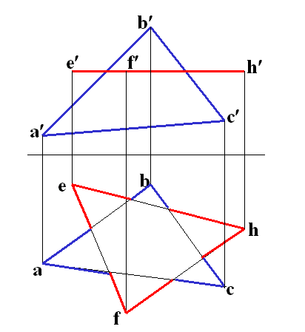
三、根据给出的视图，补画第三视图或视图中所缺的图线。(14分，每题7分)

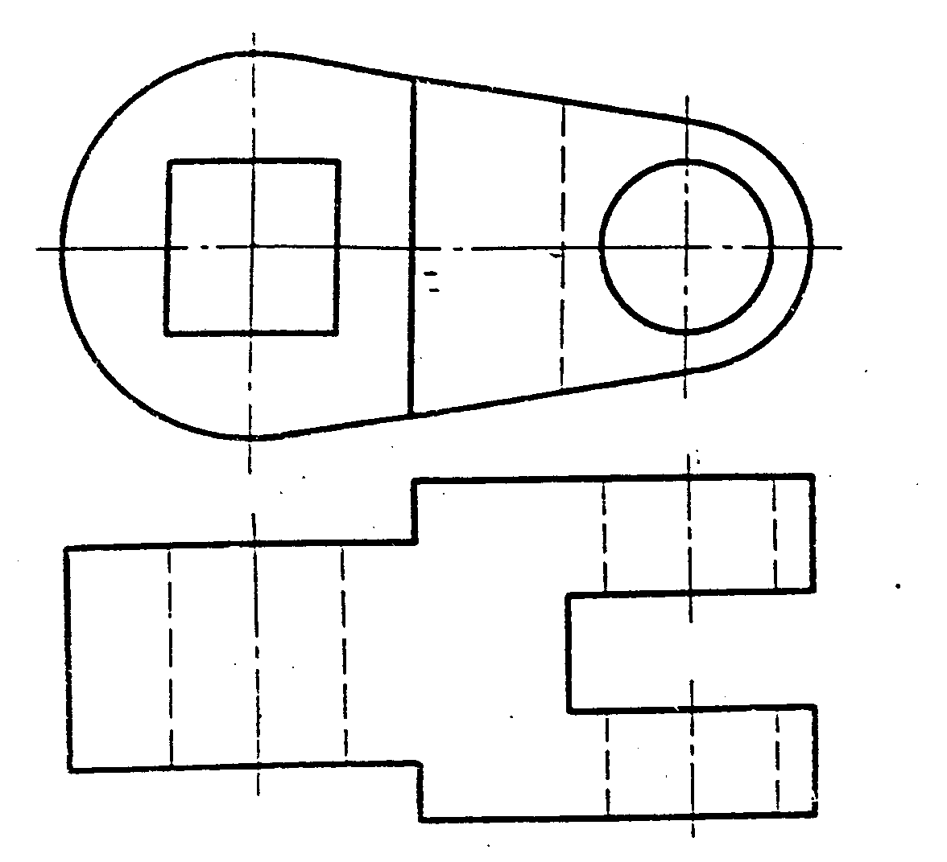
1.
2.
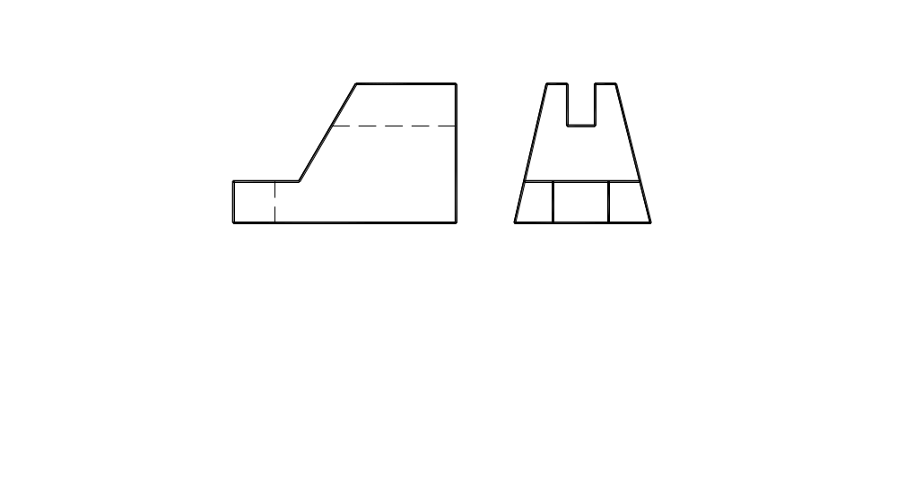
四、在指定位置将主视图画成剖视图。(12分)
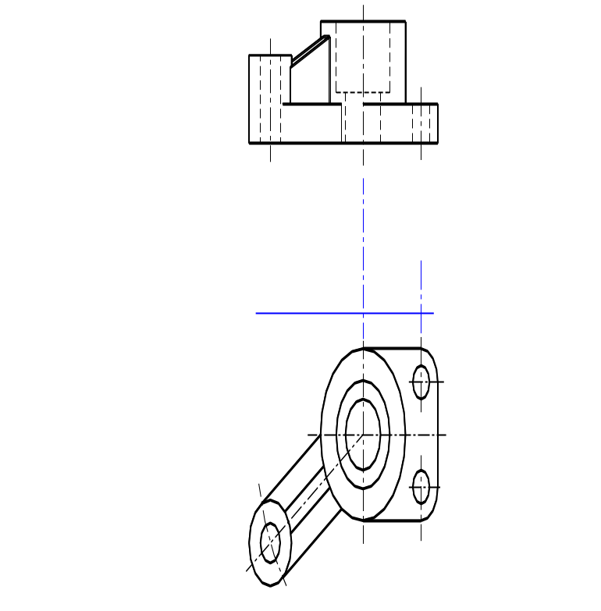

五、补画视图中的缺线。(12分)
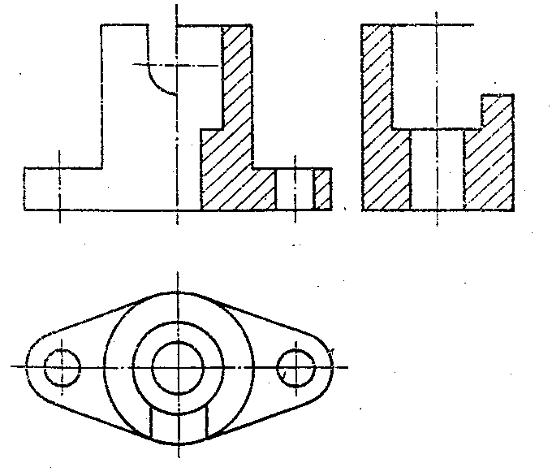
七、在指定位置画出剖面图(键槽深为3mm)。(8分)
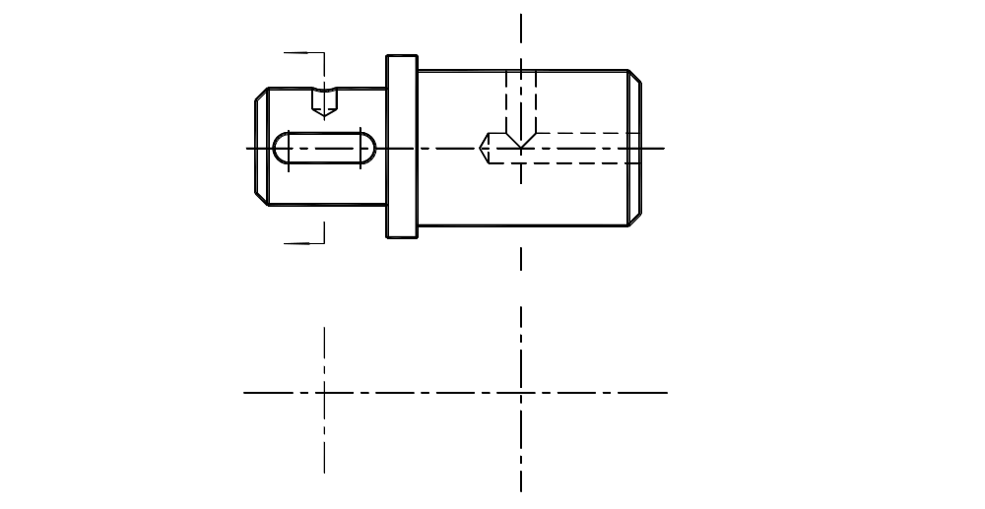
一、在平面ABC内作一条水平线，使其到H面的距离为10mm。(10分)
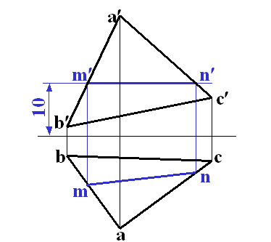
二、作平面△ABC和平面△EFG的交线，并判别可见性。(10分)
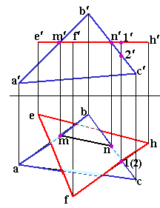
三、根据给出的视图，补画第三视图或视图中所缺的图线。(14分，每题7分)
1.

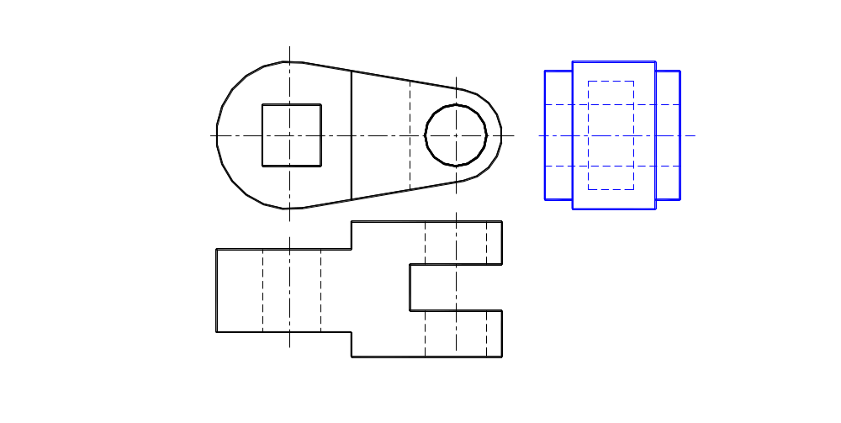
2.
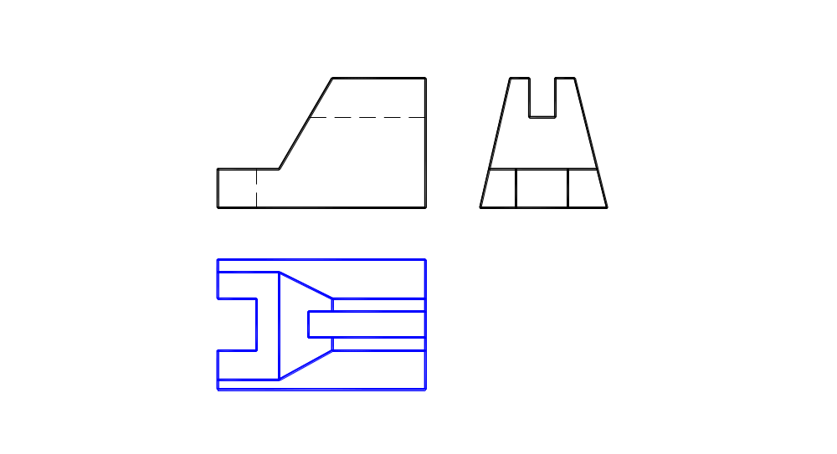
四、在指定位置将主视图画成剖视图。(12分)
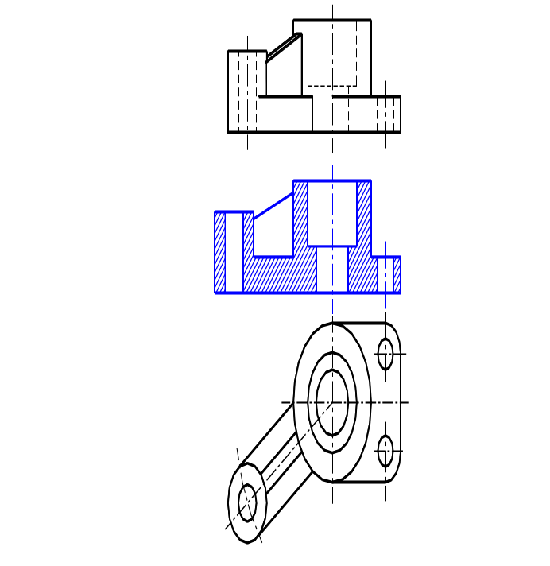

五、补画视图中的缺线。(12分)
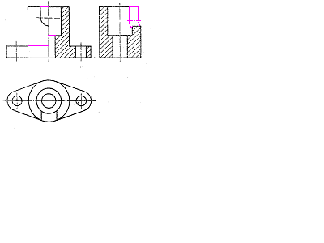
七、在指定位置画出剖面图(键槽深为3mm)。(8分)
